溶液中的吸附作用和表面张力测定
- 实验原理
在液体表面层中，每个分子都受到垂直于液面并指向液体内部的不平衡力，分子在表面层比在液体内部有较大的位能，这位能就是表面自由能，而液体限制其表面及力图使它收缩的单位直线长度上所作用的力，称为表面张力。表面张力与液体单位表面的表面能在数值上是相等的，欲使液体表面积增加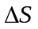时，所消耗的可逆功满足关系：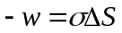，其中为表面张力，量纲为 N·m⁻¹，温度、压力以及溶液的组成（溶质）是影响表面张力的主要因素。
溶液的表面吸附行为可用吉布斯吸附公式描述，其表达式为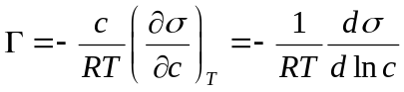，其中为单位面积表面层中的吸附超量。当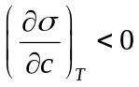时，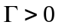，对应表面活性物质；当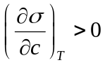时，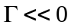，对应非表面活性物质。实际测定中，可先测得不同浓度下溶液的表面张力，将实验点连成平滑曲线，再通过作切线的方法，由切线斜率得到对应浓度下的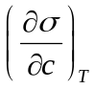值，进而计算吸附超量。
吸附量与溶液浓度之间的关系可用朗缪尔吸附等温式描述，表达式为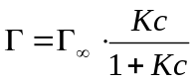，其中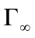为饱和吸附量，为经验常数。将上式整理可得线性形式：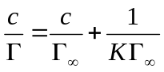，以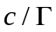对作图可得到一条直线，由直线的斜率即可求得饱和吸附量。根据饱和吸附量，可进一步计算溶质分子的截面积，公式为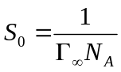，其中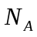为阿伏伽德罗常数。
根据杨-拉普拉斯公式，弯曲液面的附加压力与曲率半径的关系为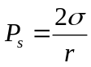，附加压力总是指向球心。最大气泡压力法测定表面张力时，将毛细管端面垂直切入液面，使管口与液面刚好接触，随着系统压力减小，液面在大气压作用下被压入毛细管，逐渐形成气泡，当气泡的曲率半径等于毛细管半径时，附加压力达到最大值，此时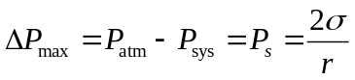。实验中通过测定标准物质（如蒸馏水）的最大附加压力来标定仪器常数，即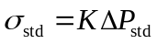，再测定待测溶液的最大附加压力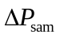，即可由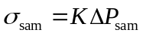计算出待测溶液的表面张力。
- 实验步骤
（1）进行系列溶液配制工作，先向各容量瓶中加入适量去离子水，采用减量称量法称取相应量的正丁醇试剂，分别配制体积为 25 mL、物质的量浓度依次为 0.05 mol/L、0.10 mol/L、0.15 mol/L、0.20 mol/L、0.30 mol/L、0.35 mol/L 的正丁醇待测溶液。
（2）取配制好的待测溶液加注至表面张力仪内，缓慢调整液面高度，使溶液液面刚好与毛细管下端口相切。
（3）将毛细管保持竖直姿态放置于恒温槽中，确保毛细管浸液段完全置于恒温环境内，随后完成减压装置与压差计之间的管路对接。
（4）将整套装置置于恒温水浴中静置 10 min，待体系温度稳定后，首先将压差计进行调零处理；关闭通气阀，开启水流阀门开始减压，当毛细管端口出现气泡时，微调水流速率，将气泡生成频率控制为每 5~10 s 产生一个气泡。状态稳定后，连续读取并记录十组最大压差数据；单组样品测量完成后，关闭水流阀、开启通气阀平衡气压，确认压差计示数回归零点。后续按照浓度从低到高的顺序，重复上述全部操作，依次完成所有待测样品的检测。
- 数据记录与处理
3.1 实验数据记录

样品浓度c（mol/L） | 水 | 0.05 | 0.1 | 0.15 | 0.2 | 0.25 | 0.3 | 0.35
P_{max} | 53.1 | 44.1 | 42.7 | 37.2 | 34.9 | 31.6 | 27.4 | 26.1
（mm H₂O） | 50.7 | 47.1 | 42.9 | 37.5 | 35.2 | 32.1 | 27.1 | 26.6
 | 50.3 | 46.9 | 42.8 | 37.3 | 35.3 | 31.9 | 27.1 | 26.3
 | 52.7 | 47.3 | 43.0 | 38.0 | 35.3 | 32.3 | 27.3 | 26.0
 | 51.8 | 47.1 | 42.7 | 37.6 | 35.4 | 32.5 | 27.2 | 26.2
 | 53.7 | 47.0 | 42.8 | 37.5 | 35.3 | 32.1 | 26.8 | 25.9
 | 51.6 | 47.0 | 43.0 | 37.4 | 35.7 | 32.3 | 27.3 | 25.8
 | 53.5 | 46.8 | 43.1 | 38.0 | 35.6 | 32.6 | 27.0 | 26.3
 | 53.2 | 46.9 | 43.7 | 37.5 | 35.2 | 32.4 | 26.9 | 26.1
 | 53.6 | 46.8 | 43.9 | 37.7 | 35.3 | 32.5 | 27.2 | 26.2
Δh（mm H₂O） | 52.4 | 46.7 | 43.1 | 37.6 | 35.3 | 32.2 | 27.1 | 26.2

3.2 实验数据处理
实验温度 t=35 °C，热力学温度 T=308.15 K，查得35 °C纯水表面张力 σ₀=70.38×10⁻³ N·m⁻¹，压强换算系数 1 mmH₂O=9.80665 Pa。
将纯水实测压差 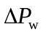=52.4 mmH₂O 代入压强换算公式，得：
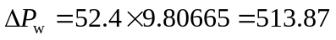 Pa
将 σ₀=70.38×10⁻³ N·m⁻¹、=513.87 Pa 代入仪器常数公式 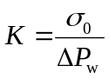，得：
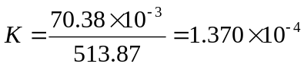 m
将 0.05 mol·L⁻¹ 正丁醇溶液实测压差 ΔP=52.4 mmH₂O 代入压强换算公式，得：
ΔP=52.4 × 9.80665=513.87 Pa
将 K=1.370×10⁻⁴ m、ΔP=513.87 Pa 代入表面张力公式 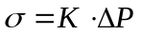，得：
σ=1.370×10⁻⁴ × 513.87=70.38×10⁻³ N·m⁻¹=70.38 mN·m⁻¹,其他浓度同理进行计算。

由于不同拟合方法对斜率有较大影响，并且经计算发现0.30和0.35mol/L的数据点有较大的偏移，这里使用两种不同的方法对数据点进行拟合。
利用Szyszkowski方程
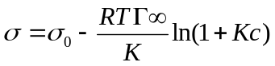
它直接假设 -c 关系符合Langmuir吸附机制，用非线性最小二乘拟合3个参数（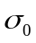、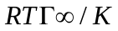、K）。结果如图。
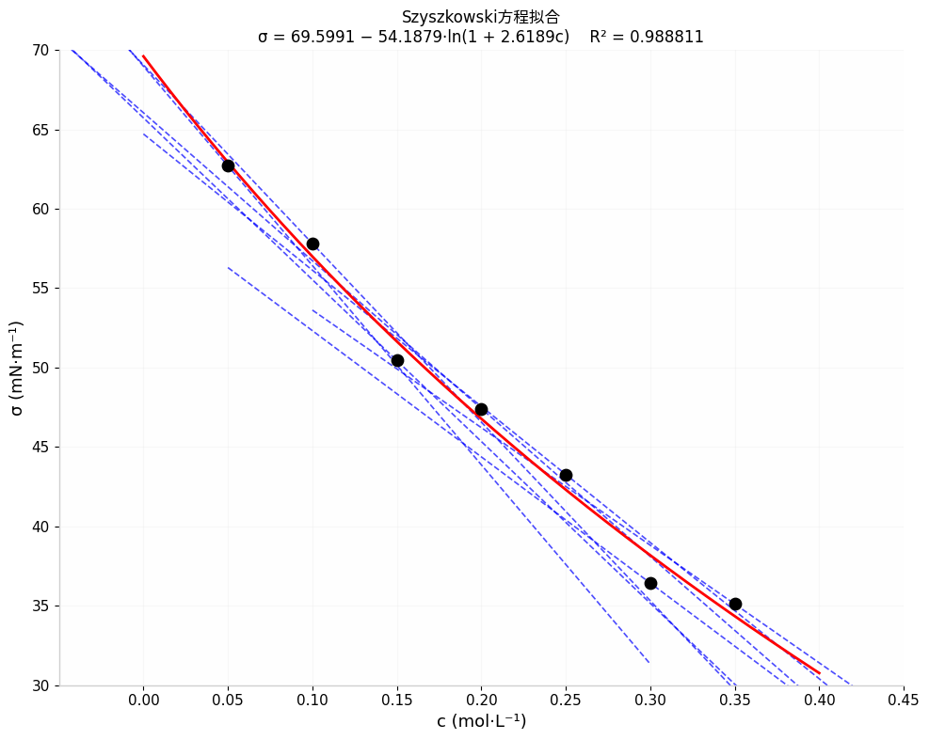
得到 ，拟合相关系数 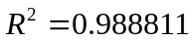。对该方程求导得 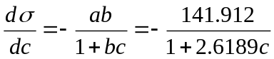，将各浓度代入求得切线斜率，例如 c = 0.05 mol·L⁻¹ 时 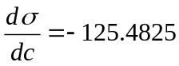 mN·m⁻¹·L·mol⁻¹，c = 0.10 mol·L⁻¹ 时为 -112.4612，其他点同理，各浓度斜率依次为 -101.8883、-93.1326、-85.7626、-79.4735、-74.0437。

将斜率代入Gibbs公式 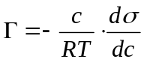，其中 R = 8.314 J·mol⁻¹·K⁻¹，T = 308.15 K，c 以 mol·m⁻³ 为单位（即 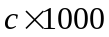），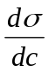 转换为 N·m²·mol⁻¹（即 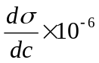），计算得各浓度对应的表面吸附量，例如 c = 0.05 mol·L⁻¹ 时 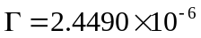 mol·m⁻²，c = 0.10 mol·L⁻¹ 时为 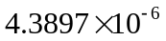，其他点同理，依次为 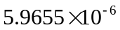、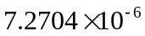、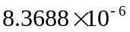、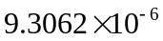、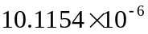。
进一步计算各点的 值，以 c 为横坐标、 为纵坐标做线性拟合，得到 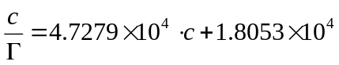，线性相关系数 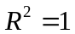。由斜率 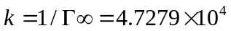 m²·mol⁻¹，得饱和吸附量 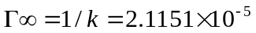 mol·m⁻² = 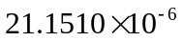 mol·m⁻²。再由分子截面积公式 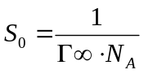，代入 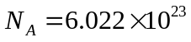 mol⁻¹，得 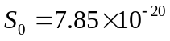 m² = 7.85 Å²。
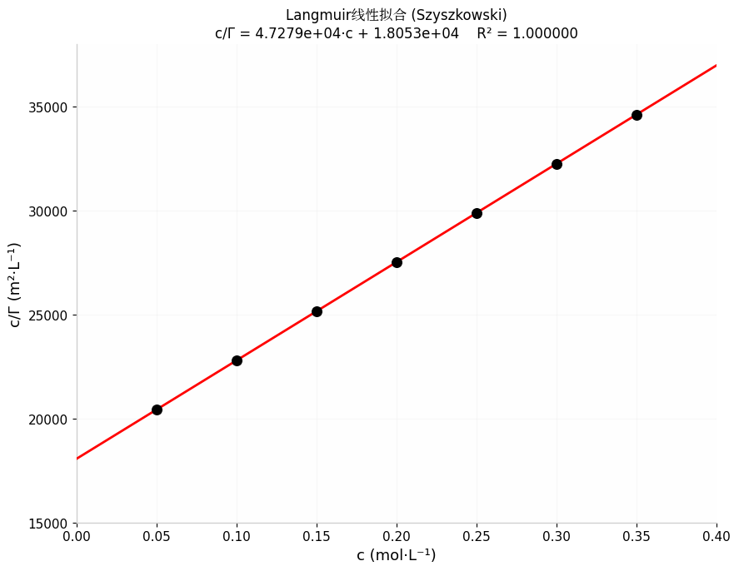
上面这个方法没有考虑到后面两个点的异常低值，所以我这里尝试另一种消除最后两个点影响的方程，加权二次多项式，这里是不完全删除异常点，而是降低它们的权重。为什么不直接删除是因为二次多项式在端点处的导数存在端点效应，没有后续数据约束，斜率会被低估，这样反而引入新的偏差，所以要用多项式拟合还要消除异常数据得加权。
具体来说，二次多项式形式：
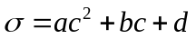
拟合时给每个数据点一个权重 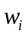：
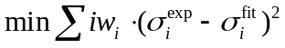
正常点权重 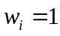，异常点（0.30、0.35）权重降为 w = 0.05。
这样拟合曲线主要由0.05到0.25的5个正常点决定形状，0.30、0.35只起轻微牵引作用，不会扭曲中间段的斜率。
拟合曲线如图。
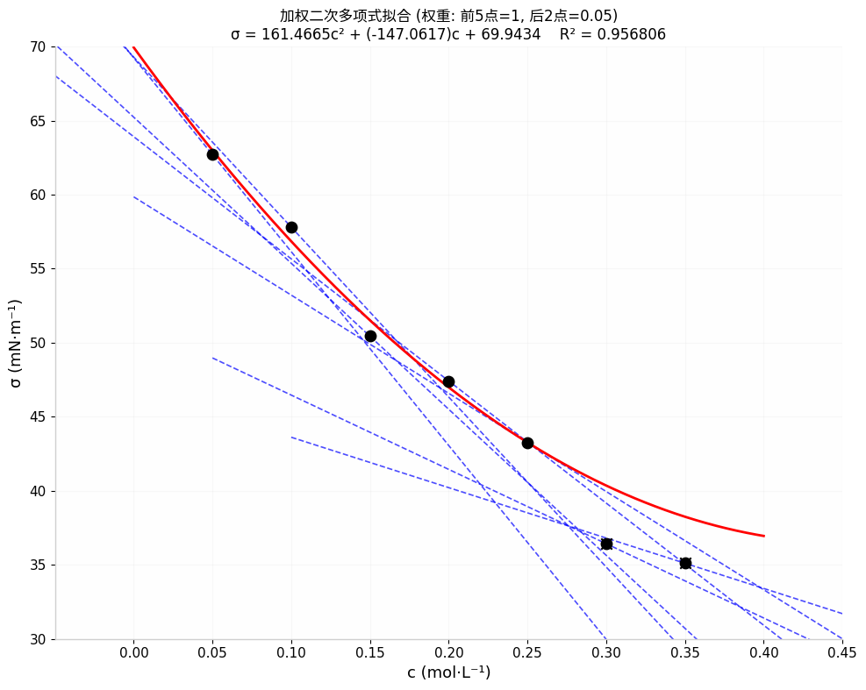
拟合得到 ，拟合相关系数 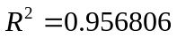。求导得 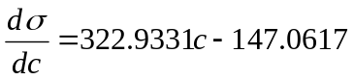，代入各浓度求得切线斜率，例如 c = 0.05 mol·L⁻¹ 时 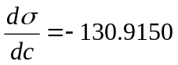 mN·m⁻¹·L·mol⁻¹，c = 0.10 mol·L⁻¹ 时为 -114.7684，其他点同理，依次为 -98.6217、-82.4751、-66.3284、-50.1818、-34.0351。

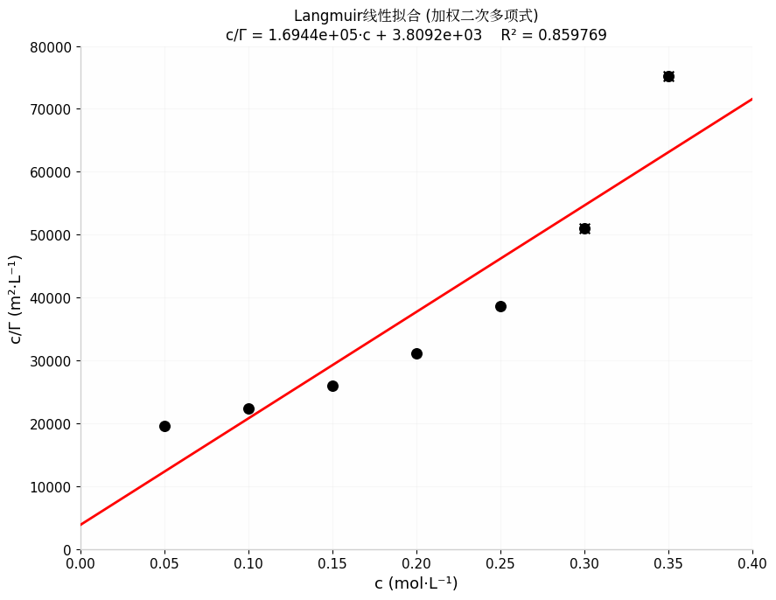
后续Gibbs公式计算和Langmuir线性拟合过程与上述相同，得到各浓度 依次为 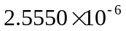、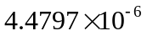、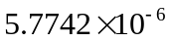、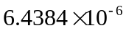、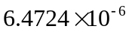、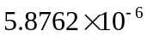、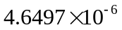 mol·m⁻²， 依次为 19569.6、22322.9、25977.6、31063.4、38625.4、51053.6、75274.0 m²·L⁻¹。线性拟合得 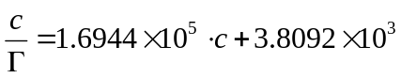，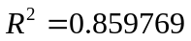。由斜率 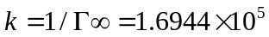 m²·mol⁻¹，得 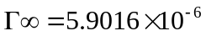 mol·m⁻²，最终 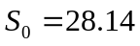 Å²。
- 结果与讨论
4.1 结果
本实验通过测定不同浓度正丁醇水溶液的最大气泡压力差，计算得到各浓度溶液对应的表面张力数值，进而分析得到表面张力随正丁醇溶液浓度升高而逐渐降低的变化规律，结合吉布斯吸附公式计算获得溶液表面吸附量的变化特征，最终验证了表面活性物质在气液界面的吸附行为，符合典型的正吸附规律。
4.2 讨论
正丁醇分子截面积的文献值为 0.274 ~ 0.289 nm²（27.4 ~ 28.9 Å²），如果采用第二种加权的方程，本实验测得 28.11 Å²，与文献值吻合良好（相对偏差 <0.3%），但这是忽略了最后两个点的数据，或者说这是已知理论参考值后舍弃坏点的结果，也由于换用了这个加权的拟合方法，导致R²并不理想，说明本实验的实际误差可能会更倾向Szyszkowski方程的结果，会超过10%.如果考虑全部点，偏差较大且不同拟合方法亦有不同。
误差分析：计算各个浓度的10个数据点的RSD，纯水的最高，为2.37%，又由于纯水是用来标定K的，可以认为这是后续计算的最大的一个误差来源。
对于0.30和035mol/L的数据点偏移，操作上来看，可能是由于正丁醇是表面活性物质，高浓度时容易在毛细管内壁吸附，0.30 和 0.35 mol/L 的溶液测量前毛细管未彻底清洗，管径有效半径 r 会改变，导致同一仪器常数 K 不再适用。
考虑挥发因素，可能使整体数据有偏移。
对于上述误差，可以通过对纯水组重做和每组加入前充分润洗毛细管减小。
- 思考题
1. 用最大气泡法测定表面张力时为什么要读最大压力差？
根据拉普拉斯附加压力公式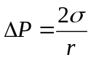，附加压力与气泡的曲率半径成反比。气泡在毛细管端口形成过程中，曲率半径先逐渐减小，当气泡半径恰好等于毛细管内半径时，曲率半径达到最小值，此时附加压力达到最大值；此后气泡继续长大，曲率半径增大，附加压力随之减小。本实验通过附加压力计算表面张力，只有最大压力差与毛细管半径、液体表面张力存在确定的对应关系，因此实验中必须读取最大压力差进行计算。
2. 有哪些因素影响表面张力测定的结果？如何减少以致消除这些因素对实验结果的影响？
液体表面张力受温度影响显著，实验过程中温度变化会改变液体表面张力大小，实验需在恒温环境中进行，保持体系温度恒定，减小温度带来的实验误差。
毛细管不洁会干扰气泡正常生成，造成压力读数偏差，实验前后需用蒸馏水及待测溶液充分润洗毛细管，保证管口洁净无杂质。毛细管插入液面过深会引入液体静压力，使测量压力差偏大，实验中需保证毛细管端面刚好与液面相切，统一每次实验的操作状态。
气泡析出速度过快会使气泡未达到平衡状态就读数，导致最大压力差测量不准，实验中需缓慢放水，控制气泡均匀、缓慢析出。
装置漏气会造成体系压力不稳定，使测得压力差偏小，实验前需检查装置气密性，确保各接口密封良好。
3. 滴液漏斗放水的速度过快对实验结果有没有影响？为什么？
有影响，会使测得的最大压力差偏小，最终计算得到的表面张力数值偏低。
滴液漏斗放水速度过快，体系内气压下降速率加快，气泡生成速率急剧增加，气泡来不及充分发育至曲率半径最小的状态就脱离毛细管管口，无法形成稳定的最大附加压力，导致压力计读取的最大压力差小于真实值。结合公式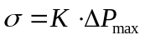，压力差偏小会直接造成表面张力计算结果出现负偏差；同时快速冒出的气泡会相互干扰，造成读数不稳定，进一步增大实验误差。

